Project Proposal
Project title: Development of a System for Automatic Spelling Error Correction in Kazakh-Russian Mixed Texts with Subsequent Translation into Kazakh and English.
Team members: Asem Nurlanova and Zumrad Sherbadalova
Supervisor: Shynar Akhmetzhanova
Status: Project proposal prepared for pre-defence review; interview evidence and final technical choices must be updated when confirmed.

1. Problem statement
Users who write in Kazakh and Russian, including sentences where both languages are mixed, may make spelling errors that are difficult for tools designed around a single language or standard text. Errors can also affect the quality of subsequent translation. The project proposes a prototype workflow that helps users review spelling corrections in mixed Kazakh-Russian text and optionally translate the reviewed text into Kazakh or English.
This is a problem statement to be validated through the planned user discussions and literature review. The proposal does not assume that every existing tool fails on all mixed-language text.

2. Aim
To design and evaluate a prototype for spelling-error correction in Kazakh-Russian mixed text with an optional subsequent translation step into Kazakh or English.

3. Objectives
- Review research on spelling correction, low-resource language processing, code-switching, and machine translation.
- Gather evidence from potential users about their writing and correction needs.
- Compare existing systems using consistent criteria.
- Compare technical alternatives for correction, translation, backend, and interface delivery.
- Define functional and non-functional requirements and acceptance criteria.
- Design an initial architecture and user interaction workflow.
- Investigate fine-tuning a pretrained text-to-text Transformer for correction, with ByT5 and mT5 as candidate models.
- Integrate an external translation API after the reviewed correction step, subject to language-support and privacy checks.
- Evaluate correction and translation separately using documented test cases and metrics.
- Document limitations and recommendations based on observed results.

4. Target users
The initial target users are students and other multilingual users who write short texts containing Kazakh and Russian and may want spelling suggestions or translation for study and everyday communication.
The interviews with three potential users showed that people often use Kazakh and Russian in their daily communication, studies, and other activities. All three respondents reported difficulties with spelling errors in mixed-language texts. Existing tools sometimes fail to recognize Kazakh words, suggest incorrect corrections, or produce unnatural translations.
The interviews also revealed different user needs. The first respondent emphasized saving time and preserving the original meaning. The second preferred using the system mainly for academic and official texts, with the option to review corrections before accepting them. The third respondent primarily uses Kazakh and highlighted the importance of accurate Kazakh spelling and correct use of specific Kazakh letters.
The interview results confirm that the proposed system could be useful, especially for students and people who regularly use both Kazakh and Russian. The most important requirements are accurate spelling correction, preservation of meaning, optional translation into Kazakh and English, and the ability to review or undo corrections. The system should also have a simple, user-friendly interface and work well on mobile devices. Overall, the findings help identify the main user needs and guide the development of the diploma project.

5. Scope

Included in the initial prototype
- Accept Kazakh, Russian, or mixed Kazakh-Russian text.
- Suggest spelling corrections.
- Let users review correction suggestions before using the corrected text.
- Offer optional translation into Kazakh or English.
- Display source/reviewed text and translation separately.
- Provide understandable validation and processing errors.
- Evaluate correction quality and translation quality separately.

Excluded or not guaranteed at this stage
- Perfect correction or translation for all inputs.
- Guaranteed support for every dialect, slang term, proper name, or specialist vocabulary.
- Training a translation model from scratch.
- Production-scale deployment, user accounts, and saved text history unless later approved.
- Claims of superiority over commercial tools without controlled testing.

6. Proposed technical direction
The team's current technology-comparison document proposes:
- Spelling correction: fine-tuning a pretrained text-to-text Transformer; investigate ByT5 and mT5 as candidates, with a rule-based baseline if feasible.
- Translation: an external translation API as the primary planned approach, after checking Kazakh/English support, quality, latency, cost, limits, and privacy.
- Backend: Python + FastAPI.
- Frontend: responsive React + Next.js web application first, with optional PWA support.
These are planned choices. ByT5 versus mT5 and the exact translation API must not be described as empirically selected until evaluation is completed.
Engineering complexity: The project combines mixed-language text processing, candidate correction-model comparison, integration with an external translation service, a user-controlled correction workflow, and separate evaluation of correction and translation. The work includes handling uncertain suggestions, API errors, language-pair support, privacy constraints, and reproducible testing. This scope is intended for an academic prototype rather than a production-scale service.

7. Expected outcomes
- A documented prototype design and agreed interface between frontend, correction module, and translation component.
- A correction model/baseline evaluated on held-out examples, subject to available data and compute.
- An integrated translation step using the selected API if it meets the project's requirements.
- A documented test set and evaluation report containing actual results, limitations, and reproducible conditions.
- A repository containing the project documentation, implementation, and test materials as they become available.

8. Team responsibilities
The division below follows the current team plan and should be confirmed by both members.
- Asem Nurlanova: spelling-correction component/model investigation, correction test examples and correction-quality evaluation; literature review and user discussion materials; shared architecture, verification, and project-management deliverables as assigned.
- Zumrad Sherbadalova: translation component investigation/integration, translation-quality evaluation, user workflow/UX and requirements contributions, and coordination of the relevant shared documentation.
- Supervisor Shynar Akhmetzhanova: review of scope, technical choices, requirements, and deliverables.
Shared documents such as the proposal and README should be reviewed by both team members so that the project has one consistent description.

9. Evaluation plan overview
Spelling correction should be evaluated on held-out examples using metrics such as character error rate (CER) and word error rate (WER), alongside manual inspection of inappropriate corrections. Translation should be evaluated separately for meaning preservation, fluency, terminology, mixed-language handling, and operational reliability. The final evaluation plan must specify the test-set size, data preparation, comparison baseline, conditions, and actual results after testing.

10. Risks and limitations
- Limited labelled examples of mixed Kazakh-Russian text may constrain fine-tuning and evaluation.
- The selected correction model may not handle code-switching, morphology, names, or slang reliably.
- An external translation API may have limits, costs, privacy implications, or uneven language-pair quality.
- Integration depends on an agreed request/response contract between components.
- Results may be affected by test-set size and reference quality.
Mitigations include comparing candidate models on the same held-out test set, documenting test conditions, checking API terms and language support before selection, keeping correction and translation evaluation separate, and reporting limitations honestly.

11. Current status and next steps
At this stage, the proposal describes planned work, not a completed application. Next steps are to agree the API contract and final technical choices with the team, complete and review the required diagrams, validate requirements with user evidence and supervisor feedback, implement the components, and record real test results. The project repository and YouTrack board should remain the shared source of truth for tasks and progress.
Evidence of the relevance

Интервью с потенциальными пользователями дипломного проекта
Тема проекта: Разработка системы автоматического исправления орфографических ошибок в смешанных казахско-русских текстах с последующим переводом на казахский и английский языки.
Цель интервью: Выявить проблемы, с которыми сталкиваются пользователи при написании и редактировании текстов на казахском и русском языках, а также определить потребность в автоматическом исправлении ошибок и последующем переводе текста.

Вступление
Здравствуйте! Мы разрабатываем дипломный проект — систему для автоматического исправления орфографических ошибок в текстах, содержащих одновременно казахские и русские слова, с возможностью последующего перевода на казахский и английский языки. Мы хотим узнать, с какими трудностями люди сталкиваются при написании таких текстов и какие функции могли бы быть для них полезными. Интервью займёт примерно 5–10 минут. Здесь нет правильных или неправильных ответов. Нам важно ваше личное мнение и реальный опыт.

Основные вопросы
1. Как часто вы пишете тексты на казахском и русском языках?
Например, сообщения, учебные работы, электронные письма, документы или публикации в социальных сетях.
2. Приходится ли вам использовать казахские и русские слова в одном тексте?
Если да, в каких ситуациях это обычно происходит?
3. Сталкиваетесь ли вы с орфографическими ошибками при написании таких текстов?
Если да, какие ошибки встречаются чаще всего?
4. Как вы обычно исправляете ошибки в своих текстах?
Используете ли вы автоматическую проверку орфографии, онлайн-сервисы, переводчики или исправляете ошибки самостоятельно?
5. Возникают ли у вас проблемы при использовании существующих инструментов проверки орфографии для смешанных казахско-русских текстов?
Если да, расскажите, с какими именно проблемами вы сталкивались.
6. Сколько времени обычно занимает проверка и исправление текста?
Можете ли вы привести пример ситуации, когда проверка текста была особенно сложной или занимала много времени?
7. Насколько полезной для вас была бы система, которая автоматически исправляет орфографические ошибки в смешанных казахско-русских текстах?
Почему вы считаете эту функцию полезной или, наоборот, ненужной?
8. Приходится ли вам переводить такие тексты на казахский или английский языки?
Если да, какими инструментами вы пользуетесь и устраивает ли вас результат?
9. Было бы вам удобно сначала исправлять ошибки в тексте, а затем переводить его на казахский или английский язык в одной системе?
Почему?
10. Какие функции вы хотели бы видеть в такой системе?
11. Какие факторы могли бы помешать вам использовать такую систему?
Например, неточность исправлений, неправильный перевод, сложный интерфейс, необходимость регистрации или вопросы конфиденциальности.
12. Есть ли у вас дополнительные предложения по улучшению подобной системы?
Что сделало бы её действительно полезной для вас?
Ответы с потенциальным пользователем
1. Как часто вы пишете тексты на казахском и русском языках?
Я пишу тексты каждый день. Чаще всего это сообщения в мессенджерах, учебные задания, документы и тексты для социальных сетей. В основном использую русский язык, но также регулярно пишу на казахском.

2. Приходится ли вам использовать казахские и русские слова в одном тексте?
Да, довольно часто. Например, при переписке с друзьями, обсуждении учёбы или работе над проектами. Иногда проще выразить определённую мысль на русском языке, а другую — на казахском, поэтому в одном сообщении могут встречаться оба языка.

3. Сталкиваетесь ли вы с орфографическими ошибками при написании таких текстов?
Да, иногда возникают такие ошибки. Чаще всего это опечатки, пропущенные буквы, неправильные окончания и ошибки при написании казахских слов. Также бывает, что я случайно использую русскую букву вместо похожей казахской, например «н» вместо «ң» или «к» вместо «қ».

4. Как вы обычно исправляете ошибки в своих текстах?
Обычно я перечитываю текст самостоятельно и использую встроенную проверку орфографии. Если сомневаюсь в правильности слова, могу поискать его в интернете или воспользоваться онлайн-переводчиком. Однако автоматическая проверка не всегда распознаёт ошибки в смешанных текстах.

5. Возникают ли у вас проблемы при использовании существующих инструментов проверки орфографии для смешанных казахско-русских текстов?
Да. Некоторые инструменты проверяют только один язык и могут подчёркивать правильные слова на другом языке как ошибки. Иногда казахские слова вообще не распознаются, а смешанные предложения проверяются некорректно. Поэтому приходится самостоятельно проверять предложенные исправления.

6. Сколько времени обычно занимает проверка и исправление текста?
Обычно проверка небольшого текста занимает несколько минут. Если текст длинный или содержит много казахских и русских слов, процесс может занять 10–15 минут и больше. Например, при подготовке учебной работы приходится отдельно проверять орфографию, исправлять ошибки и затем переводить отдельные фрагменты.

7. Насколько полезной для вас была бы система, которая автоматически исправляет орфографические ошибки в смешанных казахско-русских текстах?
Я считаю такую систему полезной, поскольку она помогла бы быстрее исправлять ошибки и улучшать качество текста. Особенно это актуально для студентов и людей, которые ежедневно общаются на двух языках. При этом важно, чтобы система не изменяла исходный смысл предложения.

8. Приходится ли вам переводить такие тексты на казахский или английский языки?
Да, особенно при выполнении учебных заданий и подготовке презентаций. Обычно я использую Google Translate или другие онлайн-переводчики. Они помогают быстро получить перевод, но иногда перевод получается неестественным или не совсем точно передаёт смысл исходного текста.

9. Было бы вам удобно сначала исправлять ошибки в тексте, а затем переводить его на казахский или английский язык в одной системе?
Да, это было бы удобно. Не пришлось бы переключаться между несколькими сервисами и копировать текст из одного приложения в другое. Кроме того, исправление ошибок перед переводом могло бы помочь получить более качественный результат.

10. Какие функции вы хотели бы видеть в такой системе?
Я бы хотел видеть следующие функции:автоматическое исправление орфографических ошибок, Поддержку казахского и русского языков в одном тексте, Сохранение исходного смысла предложения, Перевод исправленного текста на казахский и английский языки, возможность просматривать исправления и принимать или отклонять их, подсветку ошибок с объяснением причины исправления, возможность копировать или скачивать готовый текст.

11. Какие факторы могли бы помешать вам использовать такую систему?
Основными препятствиями могли бы стать неточность исправлений, неправильный перевод и изменение смысла текста. Также важно, чтобы система имела простой и понятный интерфейс и работала достаточно быстро. Дополнительным преимуществом была бы возможность пользоваться основными функциями без обязательной регистрации.

12. Есть ли у вас дополнительные предложения по улучшению подобной системы?
Я бы предложил добавить возможность сравнивать исходный и исправленный тексты. Также было бы полезно, если бы система объясняла исправления и учитывала контекст предложения. В будущем можно добавить поддержку других языков и возможность сохранять историю исправлений.

Заключение
По моему мнению, такая система могла бы быть полезной для студентов, преподавателей и других пользователей, которые работают с казахским и русским языками. Главными преимуществами стали бы экономия времени, повышение грамотности и возможность исправлять и переводить текст в одном месте.

Интервью №2

1. Как часто вы пишете тексты на казахском и русском языках?
Ну, практически каждый день. В основном переписываюсь с друзьями, одногруппниками, иногда пишу что-то по учёбе. На русском пишу чаще, но казахский тоже постоянно использую.
2. Приходится ли вам использовать казахские и русские слова в одном тексте?
Да, постоянно. Особенно когда с друзьями общаюсь. Например, могу написать: «Ертең сабаққа барасың ба? Или дома останешься?» Даже не замечаю иногда, как переключаюсь с одного языка на другой. Просто так привычнее общаться.
3. Сталкиваетесь ли вы с орфографическими ошибками при написании таких текстов?
Да, конечно. Особенно когда быстро печатаю. Могу букву пропустить или неправильно написать казахское слово. Ещё иногда лень переключать клавиатуру, поэтому пишу без казахских букв. Например, вместо «қалайсың» пишу «калайсын».
4. Как вы обычно исправляете ошибки в своих текстах?
Если это обычная переписка, то вообще особо не проверяю. Главное, чтобы человек понял. А если что-то серьёзное, например задание или письмо преподавателю, тогда перечитываю. Иногда через ChatGPT проверяю, если не уверен, правильно написал или нет.
5. Возникают ли у вас проблемы при использовании существующих инструментов проверки орфографии для смешанных казахско-русских текстов?
Да, бывает. Например, телефон иногда исправляет казахские слова на какие-то русские, хотя я всё правильно написал. Или подчёркивает почти всё предложение красным. В итоге проще самому исправить, чем разбираться с этими подсказками.
6. Сколько времени обычно занимает проверка и исправление текста?
Зависит от текста. Если просто сообщение, то секунд 30, наверное. А если большое задание, могу минут 10–20 потратить. Особенно если нужно ещё перевести на другой язык и проверить, нормально ли звучит.
7. Насколько полезной для вас была бы система, которая автоматически исправляет орфографические ошибки в смешанных казахско-русских текстах?
Думаю, полезной. Но я бы не сказал, что пользовался бы ей для каждого сообщения. Скорее для учёбы или каких-то официальных текстов. Если она реально будет понимать оба языка и нормально исправлять ошибки, тогда да, пользовался бы.
8. Приходится ли вам переводить такие тексты на казахский или английский языки?
Да, иногда. На английский чаще для университета, а на казахский, когда нужно что-то официально написать. Обычно пользуюсь Google Translate или ChatGPT. Но всё равно приходится проверять, потому что иногда перевод получается странным, особенно когда в одном предложении два языка.
9. Было бы вам удобно сначала исправлять ошибки в тексте, а затем переводить его на казахский или английский язык в одной системе?
Да, было бы удобно. Потому что сейчас приходится сначала исправлять текст, потом копировать его в переводчик, потом ещё раз проверять перевод. Если всё будет в одном месте, это сэкономит время.
10. Какие функции вы хотели бы видеть в такой системе?
Мне главное, чтобы она нормально понимала казахский и русский одновременно. Ещё было бы удобно, если бы ошибки подсвечивались, а не сразу автоматически менялись. Потому что иногда система может исправить слово неправильно. И чтобы можно было посмотреть оригинал и перевод рядом.
11. Какие факторы могли бы помешать вам использовать такую систему?
Если она будет долго работать или постоянно неправильно исправлять слова, то, скорее всего, перестану пользоваться. Ещё не хотелось бы каждый раз регистрироваться или проходить какие-то лишние шаги. Ну и если обычный ChatGPT будет делать то же самое лучше, тогда не вижу особого смысла переходить на отдельный сайт.
12. Есть ли у вас дополнительные предложения по улучшению подобной системы?
Наверное, было бы классно, если бы она понимала разговорный казахский, потому что в жизни мы не всегда пишем литературно. И чтобы можно было выбирать: исправить только ошибки или ещё сделать текст более официальным. Потому что иногда нужно просто исправить пару букв, а не переписывать всё предложение.

Заключение
В целом идея хорошая, особенно для студентов и людей, которые часто используют два языка. Но для меня самое главное — чтобы система действительно хорошо работала со смешанными текстами. Потому что обычных переводчиков и так много, а вот с казахско-русскими предложениями они не всегда справляются.

Интервью №3

1. Как часто вы пишете тексты на казахском и русском языках?
На казахском практически каждый день. Общаюсь с семьёй, друзьями, одногруппниками в основном на казахском. На русском тоже иногда пишу, например, когда нужно ответить кому-то или подготовить задание, но намного реже.

2. Приходится ли вам использовать казахские и русские слова в одном тексте?
Да, иногда бывает, особенно в университете. Например, какие-то термины проще написать на русском, потому что я привык их так использовать. Но в обычной переписке стараюсь писать на казахском, потому что мне так удобнее.

3. Сталкиваетесь ли вы с орфографическими ошибками при написании таких текстов?
Да, бывает, но не постоянно. Иногда путаю казахские буквы, например «ұ» и «ү», или забываю поставить нужную букву. Ещё если быстро пишу, могу допустить опечатку. Но чаще всего понимаю, как правильно написать слово, просто не всегда обращаю на это внимание.

4. Как вы обычно исправляете ошибки в своих текстах?
Обычно исправляю сам. Если сомневаюсь, могу спросить у знакомых или поискать правильное написание в интернете. Для обычных сообщений вообще не использую специальные сервисы, потому что не вижу в этом необходимости. А если текст официальный, тогда стараюсь проверять внимательнее.

5. Возникают ли у вас проблемы при использовании существующих инструментов проверки орфографии для смешанных казахско-русских текстов?
Да, иногда. Мне кажется, многие инструменты лучше работают с русским языком, чем с казахским. Бывает, что казахское слово система вообще не понимает или предлагает какой-то неправильный вариант. Поэтому я не всегда доверяю автоматическим исправлениям.

6. Сколько времени обычно занимает проверка и исправление текста?
Если это обычное сообщение, то почти не трачу время на проверку. А если нужно написать большой текст для учёбы, могу потратить минут 5–10, иногда больше. Но для меня проблема не столько во времени, сколько в том, чтобы текст на казахском звучал естественно и грамотно.

7. Насколько полезной для вас была бы система, которая автоматически исправляет орфографические ошибки в смешанных казахско-русских текстах?
Думаю, кому-то такая система точно пригодится, особенно тем, кто часто использует оба языка. Но лично для меня это не самая необходимая вещь, потому что я преимущественно пишу на казахском и обычно сам исправляю ошибки. Я бы пользовался такой системой, если бы она действительно хорошо проверяла казахский язык, а не просто исправляла отдельные буквы.

8. Приходится ли вам переводить такие тексты на казахский или английский языки?
На казахский перевожу редко, потому что в основном сразу пишу на нём. А вот на английский иногда приходится переводить задания или материалы для университета. Для этого использую Google Translate или ChatGPT. В целом нормально, но иногда перевод получается слишком сложным или не совсем соответствует тому, что я хотел сказать.

9. Было бы вам удобно сначала исправлять ошибки в тексте, а затем переводить его на казахский или английский язык в одной системе?
Да, в целом удобно, особенно если нужно подготовить текст для учёбы. Но я бы хотел, чтобы перевод был необязательной функцией. Если мне нужно только проверить казахский текст, я не хочу тратить время на дополнительные действия. Хорошо, если всё будет просто и понятно.

10. Какие функции вы хотели бы видеть в такой системе?
Для меня самое важное — это качественная проверка казахского языка. Также хотелось бы, чтобы система правильно распознавала буквы «қ», «ғ», «ң», «ұ», «ү», «і» и другие специфические символы казахского алфавита. Ещё было бы полезно видеть, почему слово исправлено, и иметь возможность отменить исправление. Перевод на английский тоже пригодился бы для учёбы.

11. Какие факторы могли бы помешать вам использовать такую систему?
Если она будет плохо понимать казахский язык, то я просто не буду ей пользоваться. Также не понравится, если система будет менять правильные слова или делать предложения неестественными. Ещё важно, чтобы сайт нормально работал с телефона, потому что я чаще пишу именно с него. Если пользоваться системой будет сложнее, чем исправлять всё самостоятельно, смысла в ней мало.

12. Есть ли у вас дополнительные предложения по улучшению подобной системы?
Я бы предложил уделить больше внимания именно казахскому языку, потому что для меня это важнее, чем исправление русских слов. Было бы хорошо, если бы система учитывала смысл предложения, а не просто заменяла неправильно написанные буквы. И ещё можно добавить несколько вариантов исправления, чтобы пользователь сам выбирал подходящий.

Заключение
В целом идея интересная, но лично для меня её полезность зависит от качества проверки казахского языка. Я не стал бы пользоваться системой только ради перевода, потому что для этого уже есть другие инструменты. Но если она сможет хорошо исправлять ошибки в казахских и смешанных текстах, тогда я бы попробовал её. Главное, чтобы она действительно решала проблему, а не создавала новые.

Analysis of Interview Results
The interviews with three potential users showed that people often use Kazakh and Russian in their daily communication, studies, and other activities. All three respondents reported difficulties with spelling errors in mixed-language texts. Existing tools sometimes fail to recognize Kazakh words, suggest incorrect corrections, or produce unnatural translations.
The interviews also revealed different user needs. The first respondent emphasized saving time and preserving the original meaning. The second preferred using the system mainly for academic and official texts, with the option to review corrections before accepting them. The third respondent primarily uses Kazakh and highlighted the importance of accurate Kazakh spelling and correct use of specific Kazakh letters.

Conclusion
The interview results confirm that the proposed system could be useful, especially for students and people who regularly use both Kazakh and Russian. The most important requirements are accurate spelling correction, preservation of meaning, optional translation into Kazakh and English, and the ability to review or undo corrections. The system should also have a simple, user-friendly interface and work well on mobile devices. Overall, the findings help identify the main user needs and guide the development of the diploma project.
Literature review
№ | Authors, year and publication | Research objective and method | Main findings | Limitations / critical analysis | Relevance to the project
1 | Toleu et al. (2022), Data-Driven Approach for Spellchecking and Autocorrection | Develops QazSpell using web-collected noisy text, a substring error model and a contextual model. | Contextual information improves spelling correction compared with using the error model alone. | Noisy web data contains false misspellings. Surface-form processing does not fully solve data sparsity caused by Kazakh morphology. | Provides a baseline for the Kazakh spelling correction module.
2 | Marier et al. (2025), Grammatical Error Correction for Low-Resource Languages: A Review of Challenges, Strategies, Computational and Future Directions | Reviews GEC methods, including synthetic data generation, multilingual pretrained models and cross-lingual transfer learning. | Highlights data augmentation and multilingual learning as useful strategies for low-resource languages. | The review identifies continuing gaps in language-specific evaluation, gold-standard datasets and computational efficiency. | Supports the choice of methods and evaluation criteria for a low-resource language setting.
3 | Kozhirbayev & Yessenbayev (2025), Fine-Tuning Methods and Dataset Structures for Multilingual Neural Machine Translation: A Kazakh–English–Russian Case Study in the IT Domain | Compares single-stage and two-stage fine-tuning of NLLB and triplet versus non-triplet datasets. | Reports that single-stage fine-tuning benefits some low-resource language pairs, while triplet datasets improve cross-lingual consistency. | The 50,000-triplet dataset focuses on IT texts, limiting generalization to other domains. Automatic metrics may not fully capture semantic quality. | Informs the selection and adaptation of a translation model for Kazakh and English output.
4 | Chernyavskaya & Zharkynbekova (2024), Code Switching Patterns in Kazakh-Russian Hybrid Language Practice: An Empirical Study | Investigates Kazakh-Russian language switching through two surveys involving bilingual respondents. | Shows that language switching can be a normal communicative practice rather than simply a sign of insufficient language proficiency. | The study focuses on sociolinguistic behavior, not automated spelling correction; the survey samples are limited. | Helps define valid code-switching as a phenomenon that the correction system should preserve.
5 | Borisov et al. (2025), Low-Resource Machine Translation for Code-switched Kazakh-Russian Language Pair | Develops a code-switched translation approach using synthetic data and existing parallel corpora. | Introduces a Kazakh-Russian code-switching parallel dataset of 618 sentences and reports better human evaluation than an existing commercial system. | The small dataset is intended for evaluation rather than training. Synthetic data may not capture all natural language-switching patterns. | One of the closest studies to the project's mixed-language processing and translation stages.
6 | Kubal & Nagvenkar (2025), Leveraging Multilingual Models for Robust Grammatical Error Correction Across Low-Resource Languages | Uses the M2M100 multilingual model and synthetic error generation for grammatical error correction. | Reports promising Spanish GEC results and an 88.2% user acceptance rate based on user interactions. | The implementation described focuses on Spanish; its results cannot automatically be generalized to Kazakh-Russian mixed text. | Provides an alternative multilingual model architecture and data-generation strategy to investigate.
7 | Nasyrova & Sorokin (2025), Grammatical Error Correction via Sequence Tagging for Russian | Adapts sequence tagging with language-specific edit operations and preprocessing for Russian GEC. | Reports state-of-the-art results on the RU-Lang8 and GERA benchmarks and competitive results on RULEC-GEC at publication time. | The method requires a carefully designed operation set. Applying it to mixed Kazakh-Russian text would require additional adaptation and evaluation. | Offers a possible edit-based correction approach and a Russian-language baseline.
8 | Maxutov et al. (2024), Do LLMs Speak Kazakh? A Pilot Evaluation of Seven Models | Evaluates seven large language models on six Kazakh-language datasets covering several NLP tasks. | Finds that model performance on Kazakh is generally weaker than on comparable English tasks; performance also varies by task type. | A pilot evaluation across selected models and datasets does not establish performance for every mixed-language correction scenario. | Motivates direct testing of model capabilities on Kazakh and mixed-language input.
9 | Yeshpanov et al. (2024), KazParC: Kazakh Parallel Corpus for Machine Translation | Introduces a multilingual parallel corpus covering Kazakh, English, Russian and Turkish, alongside the Tilmash translation model. | Provides 371,902 parallel sentences and reports competitive translation performance using BLEU and chrF. | General parallel corpora do not specifically represent all spelling errors or Kazakh-Russian code-switching patterns. | A potential data resource and benchmark for the translation component.
10 | Luhtaru et al. (2024), No Error Left Behind: Multilingual Grammatical Error Correction with Pre-trained Translation Models | Investigates pretrained multilingual translation models for GEC, both directly and after fine-tuning. | Shows that multilingual MT models can perform correction and that fine-tuning can improve correction quality. | The experiments cover English, German, Czech and Estonian, rather than Kazakh-Russian mixed text. | Supports reusing pretrained multilingual models instead of building a correction model from scratch.
11 | Ingólfsdóttir et al. (2023), Byte-Level Grammatical Error Correction Using Synthetic and Curated Corpora | Compares byte-level and subword-level models using synthetic errors and manually corrected real-world data. | Finds that byte-level models perform well on the studied Icelandic GEC tasks; combining synthetic and curated data improves coverage of different error types. | The experiments focus on Icelandic, and corpus characteristics may affect generalization to Kazakh and Russian. | Provides an alternative for handling misspellings and unfamiliar word forms.
12 | Xue et al. (2022), ByT5: Towards a Token-Free Future with Pre-trained Byte-to-Byte Models | Introduces pretrained byte-level Transformer models and compares their properties with token-based approaches. | Shows that byte-level processing can improve robustness to noisy text and spelling variation on the evaluated tasks. | Byte sequences are longer than token sequences, creating computational and inference-speed trade-offs. The paper is not specifically about Kazakh-Russian correction. | Provides the theoretical basis for evaluating byte-level processing as an alternative to subword tokenization.
Technology comparison
The main requirements include support for mixed-language text, accurate spelling correction, acceptable translation quality, integration between system components and accessibility through computers and mobile devices.
The following key technical decisions are evaluated;
- Selection of the spelling correction model
- Selection of the machine translation approach
- Selection of the backend framework
- Selection of the user interface and application deployment approach
Comparison of spelling correction approaches
Criteria | Rule-based correction | Fine-tuning a pretrained model | Training a model from scratch
Development complexity | Low to medium | Medium | Very high
Context understanding | Limited | Strong | Depends on training and data
Mixed-language support | Requires language-specific rules and dictionaries | Depends on the model and fine-tuning data | Depends on training data and architecture
Data requirements | Data sets, dictionaries and manually defined rules | Paired erroneous and corrected texts | Large training corpus and substantial computational resources
Computational resources | Low | Depending on model and hardware | High
Adaptability | Requires adding rules and vocabulary | Can be adapted through fine-tuning | Requires full model training
Main limitation | Limited ability to handle complex contextual errors | Performance depends on model suitability and data quality | High cost, training time, data requirements

Selected approach
Fine-tuning a pretrained text-to-text Transformer model is selected as the initial approach. Models such as ByT5 and mT5 will be investigated as potential candidates. ByT5 processes text at the byte level, which makes it a promising candidate for handling noisy text and spelling variations. mT5 is a multilingual text-to-text model that can also be evaluated for the project. The training dataset will consist of pairs of texts containing spelling errors and their corrected versions. The model will be fine-tuned on these examples and evaluated using data that was not used during training. Training a model from scratch is not selected as the initial approach because it requires substantially more data and computational resources. Rule-based correction may be implemented as a baseline for comparison.

Comparison of Machine Translation Approaches
Criteria | Pretrained multilingual model | External translation API | Training a model from scratch
Implementation effort | Medium | Low to medium | Very high
Control over deployment | Potentially high when self-hosted | Limited by the provider | High
Infrastructure requirements | Depends on model size | Usually low on the application side | High
Dependence on external services | Low when self-hosted | High | Low after deployment
Customization | Possible, depending on model and license | Limited by API capabilities | Potentially extensive
Main limitation | Model quality, hardware requirements, and license restrictions | Possible usage costs, service limits, and data-handling restrictions | Requires substantial training data and computational resources

Selected approach
An external translation API is selected as the primary approach for the translation component. This approach reduces implementation effort, eliminates the need to deploy and maintain a large translation model, and allows the team to focus on the main research objective: automatic spelling error correction in Kazakh-Russian mixed texts. The selected API must support translation into Kazakh and English and provide acceptable translation quality for corrected text. Before implementation, available APIs will be evaluated based on language support, translation quality, response time, usage costs, request limits, and data privacy requirements. A pretrained multilingual translation model may be considered as an alternative if the API does not provide sufficient quality or flexibility. Training a translation model from scratch is not selected because it requires substantial training data, computational resources, and development time. The translation component will operate after spelling correction. Its performance will be evaluated separately to distinguish spelling correction errors from translation errors.

Comparison of Backend Technologies
Criteria | Python + FastAPI | Python + Django | Node.js + Express
Integration with Python ML libraries | Excellent | Excellent | May require a separate Python service
API development | Designed for API development | Supports APIs and broader application functionality | Suitable for API development
Initial development complexity | Low to medium | Medium | Low to medium
Suitability for an ML-focused backend | High | High, but may provide more functionality than required | Suitable when ML is accessed through another service
Main limitation | Additional components must be selected when needed | May be excessive for a small ML API | Python model integration may require additional service communication

Selected approach

Python with FastAPI is selected as the preferred backend technology. Python provides access to machine learning and natural language processing libraries, including PyTorch and Hugging Face Transformers. FastAPI can expose the trained model and translation component through HTTP endpoints. Django remains a reasonable alternative if the project later requires extensive built-in administrative functionality or a more comprehensive backend.

Comparison of Application Delivery Approaches
Criteria | Responsive web application / PWA | Separate native applications | Cross-platform mobile application plus web frontend
Computer accessibility | Through a web browser | Requires a separate desktop solution | Requires a web or desktop solution
Mobile accessibility | Through a mobile browser and installation where supported | Through installed applications | Through installed applications
Code reuse | High | Low across different platforms | High for supported mobile platforms, but web integration may require separate work
Development effort | Low to medium | High | Medium to high
Deployment | Web hosting; PWA installation where supported | Separate application distribution | Web hosting and mobile application distribution
Main limitation | Some device capabilities and offline functionality are platform-dependent | More development and maintenance | Additional complexity for maintaining mobile and web versions

Selected approach
A responsive web application built with Next.js and React will be developed first, with the option to support Progressive Web App functionality. This approach allows users to access the system through a browser on a computer or mobile device using a shared interface. PWA capabilities may allow installation on supported devices without requiring separate native applications. The backend and ML components will remain on the server, so an internet connection will normally be required for spelling correction and translation. Native mobile applications may be considered as future extensions if the project requires deeper integration with mobile operating systems.

Summary
System component | Selected or preferred technology | Justification
Spelling correction | Fine-tuned ByT5 or mT5, selected after evaluation | Allows adaptation of a pretrained model to the project's mixed-language correction task
Machine translation | External translation API | Reduces implementation effort and avoids deploying or training a separate translation model
Backend | Python + FastAPI | Supports integration with Python ML libraries and provides an API for the application
Frontend | Next.js + React | Supports a responsive interface accessible from computers and mobile devices
Application delivery | Web application with optional PWA support | Reduces the need to maintain separate applications during the initial development stage
Model evaluation | Separate test dataset and quantitative metrics | Enables objective comparison of alternative correction models

Requirements Specification

Purpose
This document defines the initial functional and non-functional requirements for a prototype that accepts text containing Kazakh, Russian, or a mixture of both languages, suggests spelling corrections, and translates the reviewed text into Kazakh or English. The requirements describe the intended behaviour of the proposed system. They are not evidence that every feature has already been implemented or tested.

Scope

In scope
- Accepting text entered by a user.
- Handling Kazakh-only, Russian-only, and mixed Kazakh-Russian input.
- Identifying possible spelling errors and displaying correction suggestions.
- Allowing the user to accept or reject suggested corrections.
- Preserving the original text unless the user chooses to apply a correction.
- Translating the reviewed text into Kazakh or English.
- Displaying the corrected text and the translation.
- Reporting understandable validation or processing errors.
- Evaluating correction and translation quality using a documented test set.

Out of scope for the initial prototype
- Guaranteed correction of every spelling error or dialect, slang, proper name, and specialist term.
- Guaranteed perfect translation or full preservation of every nuance.
- Automatic replacement of all suspected errors without user confirmation.
- User accounts, cloud history, collaborative editing, and production-scale deployment unless later required by the supervisor.
- A claim that the system outperforms existing products before comparative testing has been completed.

Users and assumptions
Primary user: A person who writes text containing Kazakh and Russian and wants to review possible spelling corrections and translate the resulting text into Kazakh or English.
Assumptions
- The user provides text through the prototype's input interface or supported command/API.
- The user selects or confirms the target language.
- Translation and correction quality depend on the chosen dictionaries, model, service, language pair, and input text.
- The prototype may use a local model or an external translation service; the final choice depends on implementation feasibility, language support, privacy, licensing, and cost.
- The interface must clearly distinguish a suggested correction from a correction already applied.

Functional requirements
Priority definitions: Must = necessary for the core prototype; Should = important if time permits; Could = optional enhancement.
ID | Requirement | Priority | Acceptance criteria
FR-01 | The system shall accept text entered by the user. | Must | Given non-empty text within the documented input limit, the system accepts it for processing and displays or retains the submitted text.
FR-02 | The system shall allow the user to choose a target language: Kazakh or English. | Must | The user can select Kazakh or English before translation; the selected target is visible or otherwise unambiguous.
FR-03 | The system shall support input containing Kazakh, Russian, or both languages in one passage. | Must | The system can process test examples from all three categories without rejecting them solely because the languages are mixed. Quality is evaluated separately.
FR-04 | The system shall identify possible spelling errors and generate candidate corrections. | Must | On the prepared correction test set, the system returns suggestions for supported test cases; outputs are recorded for evaluation. No claim of perfect detection is made.
FR-05 | The system shall show proposed corrections to the user before changing the original text. | Must | Suggestions are visibly distinguishable from the original text and are not silently applied.
FR-06 | The user shall be able to accept or reject a proposed correction. | Must | Accepting a suggestion updates the working text; rejecting it leaves that part of the text unchanged.
FR-07 | The system shall preserve the original input during correction review. | Must | The original text remains available or can be restored until the user chooses to apply corrections.
FR-08 | The system shall translate the reviewed text into the selected target language. | Must | For a valid input and supported target language, the system returns a translation or a clear processing error.
FR-09 | The system shall display the reviewed/corrected text and its translation as separate outputs. | Must | The user can distinguish the source text from the translated result.
FR-10 | The system shall handle empty input and invalid selections gracefully. | Must | Empty input produces a clear validation message and does not cause an unhandled crash; a valid target language is required for translation.
FR-11 | The system shall report failures from a translation model/service in understandable language. | Must | If translation cannot be completed, the user receives an error message and the entered text is not silently lost.
FR-12 | The system should allow the user to edit the input and run correction or translation again. | Should | The user can change the text and repeat processing without restarting the whole application.
FR-13 | The system could provide a copy action for the corrected text and translation. | Could | If implemented, each output can be copied independently and the interface indicates the action was performed.

5. Non-functional requirements
ID | Category | Requirement | Acceptance criteria / verification
NFR-01 | Usability | The main workflow should be understandable to a first-time user. | A reviewer can enter text, review suggestions, choose a target language, and find the translation using the interface labels or brief instructions.
NFR-02 | Correctness | The system must not silently change the user's original text. | Test cases confirm that suggested corrections require user action before being applied.
NFR-03 | Language coverage | Kazakh, Russian, English, and mixed Kazakh-Russian examples must be represented in evaluation. | The test set includes each category; results are reported separately where possible.
NFR-04 | Translation quality | Translation should preserve the source meaning and produce understandable target-language text. | Human reviewers assess meaning preservation and fluency using a documented rubric; automatic metrics may supplement, not replace, review.
NFR-05 | Performance | For the prototype, processing time should be measured and reported rather than assumed. | Record response time for the test set and report the environment/model or service used. A numeric target can be set after a baseline run.
NFR-06 | Reliability | Invalid input or an unavailable translation service should not cause an unhandled application failure. | Test empty input and a simulated/observed processing failure; confirm a clear error is shown.
NFR-07 | Privacy | The system should explain if text is sent to an external service. | If an external API is used, document that input may be processed by that provider; do not claim local-only processing unless verified.
NFR-08 | Maintainability | Correction and translation components should be separable where practical. | The implementation structure and/or component diagram shows distinct correction and translation responsibilities.
NFR-09 | Reproducibility | Evaluation should use recorded test inputs and documented tool/model settings. | Save the test cases and record versions, settings, date, and whether each alternative was actually tested.
NFR-10 | Compatibility | The prototype should run in the documented development environment. | Setup and run instructions are followed on the selected environment; unsupported environments are clearly stated.
NFR-11 | Legal and ethical use | Libraries, models, and external services must be checked for applicable licence, usage, and cost restrictions. | The selected technologies and relevant restrictions are documented before final selection or distribution.

Core user workflow
- The user enters Kazakh, Russian, or mixed Kazakh-Russian text.
- The user starts spelling correction.
- The system presents possible corrections without automatically overwriting the original.
- The user accepts or rejects individual suggestions and reviews the resulting text.
- The user selects Kazakh or English as the translation target.
- The system translates the reviewed text.
- The system displays the reviewed text and translation separately, or shows a clear error if processing fails.

Acceptance test scenarios
Test ID | Input / action | Expected result
AT-01 | Enter a valid Kazakh sentence. | The system accepts the input and can run the correction workflow.
AT-02 | Enter a valid Russian sentence. | The system accepts the input and can run the correction workflow.
AT-03 | Enter a sentence containing both Kazakh and Russian. | The system accepts the mixed-language input; correction quality is recorded for evaluation.
AT-04 | Enter a test sentence with a known spelling error. | The system displays a candidate correction when supported by its current dictionary/model; the result is recorded.
AT-05 | Reject a proposed correction. | The rejected text remains unchanged.
AT-06 | Accept a proposed correction. | The working text updates to the accepted correction, while the original remains recoverable during review.
AT-07 | Select Kazakh as the target language. | The translation output is labelled or otherwise identifiable as Kazakh.
AT-08 | Select English as the target language. | The translation output is labelled or otherwise identifiable as English.
AT-09 | Submit empty input. | A clear validation message appears; the application does not crash.
AT-10 | Simulate or encounter translation failure. | A clear error appears and the input text is not silently lost.
AT-11 | Run the same saved test case again with the same settings. | The input and settings can be reproduced, and the output can be recorded for comparison.

Verification and evaluation
Requirements will be checked through a combination of functional tests, manual review, and a documented evaluation set.

Spelling correction measures
- Error correction rate: proportion of intended spelling errors that are corrected.
- Suggestion precision: proportion of displayed suggestions judged correct by a reviewer.
- False correction count: number of correct words changed incorrectly.
- Missed errors: known errors for which no useful correction is suggested.

Translation evaluation
- Review whether the translation preserves the meaning of the source.
- Assess fluency and readability in the target language.
- Use the same source examples and target languages when comparing candidate translation systems.
- If an automatic metric is used, record its name, configuration, and limitations; do not present it as a complete measure of translation quality.

Reporting
The report should identify the test set, language categories, tools/models and versions, date, settings, observed failures, and limitations. Results must be labelled not tested where no actual test was performed. Do not invent scores or claim superiority without evidence.

Traceability to project goals
Project goal | Related requirements
Accept mixed Kazakh-Russian text | FR-01, FR-03
Suggest spelling corrections | FR-04, FR-05
Keep the user in control of changes | FR-06, FR-07, NFR-02
Translate into Kazakh or English | FR-02, FR-08, FR-09
Provide a usable and robust prototype | FR-10, FR-11, FR-12, NFR-01, NFR-06
Evaluate correction and translation quality | NFR-03, NFR-04, NFR-05, NFR-09; Section 8

Architecture and Diagrams
- System context Diagram
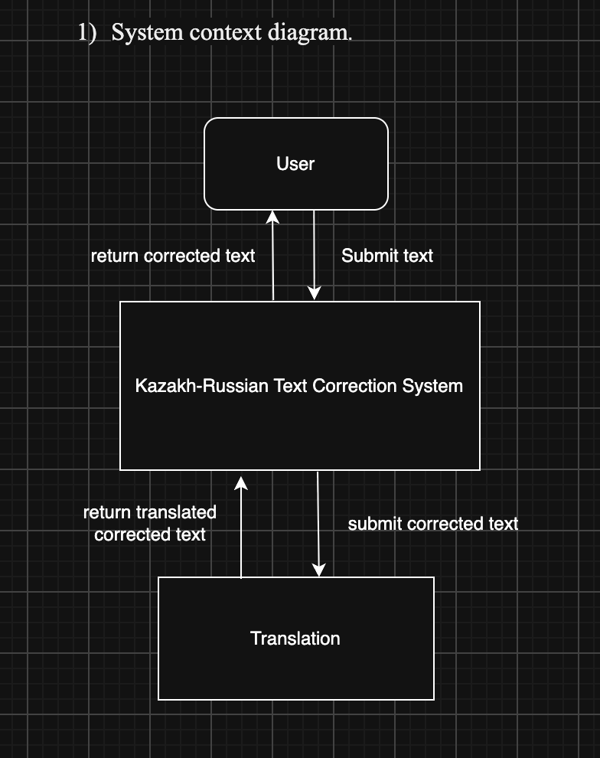

- Use Case Diagram
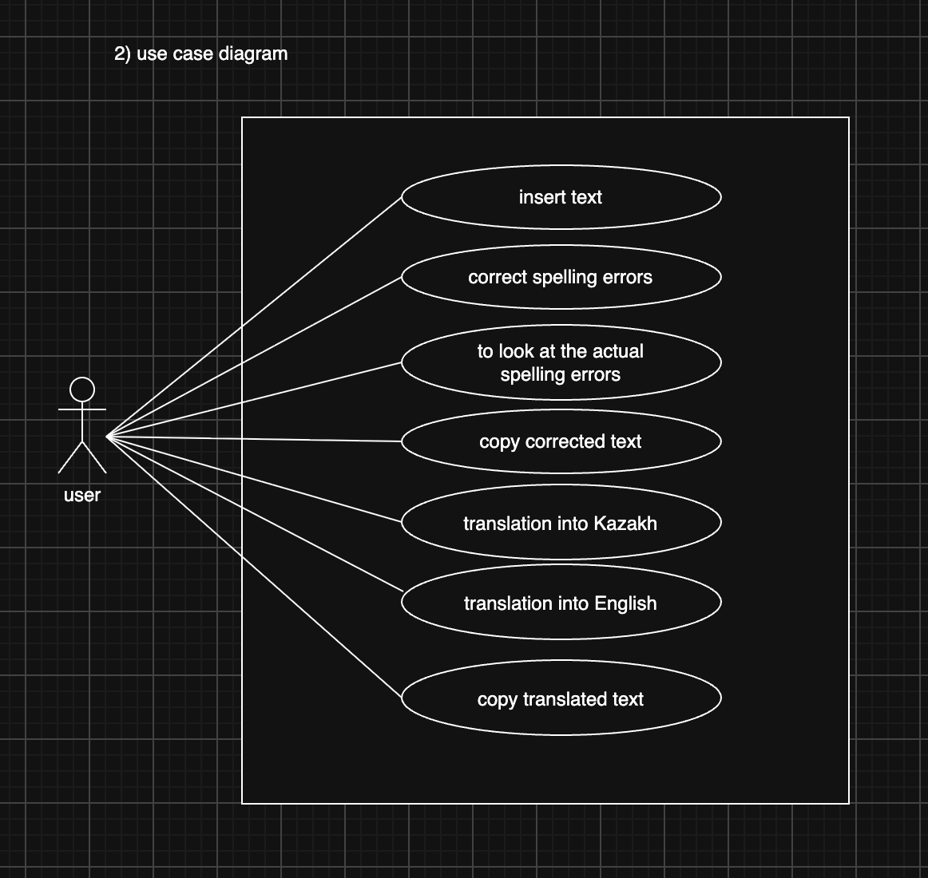
- Component Diagram
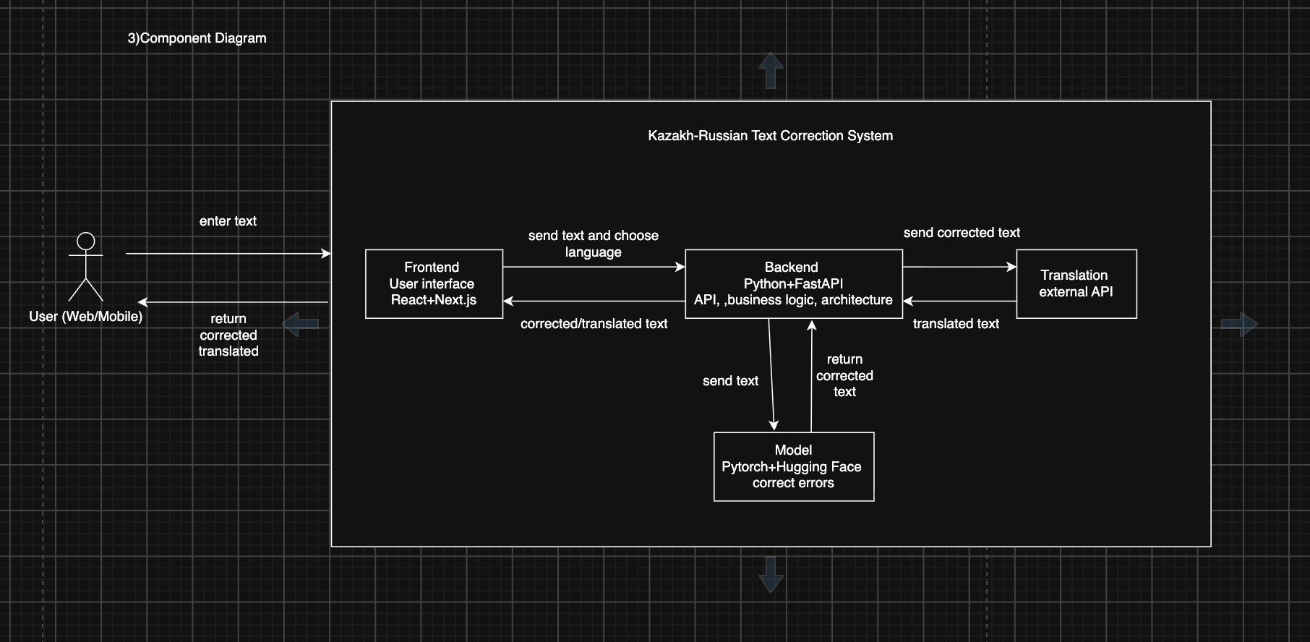
UX / PROTOTYPE SPECIFICATION
User Scenario Flow, Screen Specifications, Test Cases and Requirements Traceability
Project: Development of a System for Automatic Spelling Error Correction in Kazakh-Russian Mixed Texts with Subsequent Translation into Kazakh and English
Prepared by: Zumrad Sherbadalova
Status: Complete UX specification for the planned academic prototype. This document describes intended behaviour; it does not claim that the application has been implemented or tested.

Purpose and scope
This document defines the intended user experience for a prototype that accepts Kazakh, Russian, or mixed Kazakh–Russian text, presents possible spelling corrections for user review, and translates the reviewed text into Kazakh or English. It complements the Requirements Specification by mapping the main workflow, screens, error states, test scenarios, and acceptance criteria.
In scope: text entry; correction suggestions; accept/reject controls; preservation/restoration of the original text; target-language selection; separate source and translation outputs; validation and service-error handling; editing and rerunning; and evaluation support. Optional copy buttons may be added if time permits.
Out of scope for this initial UX: user accounts, saved cloud history, collaborative editing, guaranteed perfect correction/translation, and production-scale deployment unless the supervisor later requires them.

Main user scenario and flow
Step | State/action | Expected system behaviour
1 | Enter text | User types or pastes Kazakh, Russian, or mixed text.
2 | Validate input | If empty/whitespace-only, show a clear message and keep the user on the input screen.
3 | Check spelling | Submit non-empty text to the correction component.
4 | Review suggestions | Show original segments and candidate corrections distinctly; do not silently change the original.
5 | Accept or reject | Accepted suggestions update the working text; rejected suggestions leave the segment unchanged.
6 | Review final source | Show the reviewed text and provide a way to return to the original or edit the input.
7 | Choose target | User explicitly chooses Kazakh or English; selection is visible.
8 | Translate | Send the reviewed text to the selected translation component/service.
9a | Success | Show reviewed source and translation separately, labelled with the target language.
9b | Failure | Show an understandable error; preserve the source and allow retry.
10 | Repeat or finish | User may edit text and rerun correction/translation.

Screen specifications

Screen 1 — Enter Text
Purpose: accept text and start correction.
- Header: “Kazakh–Russian Text Correction and Translation”.
- Input label: “Enter text in Kazakh, Russian, or both languages”.
- Multiline text field; placeholder: “Paste or type your text here…”.
- Primary button: “Check spelling”. Optional character count if an input limit is selected.
- Validation state: “Please enter text before continuing.” for empty/whitespace-only input.
- If an external translation service is used, show a concise privacy notice before translation, e.g. “The text you submit for translation may be processed by an external provider.”
Textual layout:
[Project title]\n[Short instruction]\n[Original text input area]\n[Character count, if implemented]\n[Check spelling]\n[Validation/status message]

Screen 2 — Review Corrections
- Show original segment and proposed correction in separate, clearly labelled columns/rows.
- Provide “Accept” and “Reject” for each suggestion; do not apply suggestions automatically.
- “Apply accepted corrections” updates the working text using accepted suggestions only.
- Show the resulting “Reviewed text” in an editable or reviewable area.
- Provide “Back to original text” or equivalent restore action while review is in progress.
- If no candidate correction is found, explain that no suggestions are available rather than implying the text is guaranteed correct.
[Original segment] | [Suggested correction] | [Accept] [Reject]\n[Apply accepted corrections]\n[Reviewed text]\n[Back to original text] [Edit text]

Screen 3 — Translation Result
- Show the reviewed source text separately from the translation result.
- Target-language selector: “Kazakh” or “English”; the selected target must be visible.
- Primary button: “Translate”.
- Loading state: indicate that translation is in progress and prevent accidental duplicate submissions where practical.
- Success state: label the output “Translation — Kazakh” or “Translation — English”.
- Failure state: “Translation could not be completed. Please try again.” Keep the input and reviewed text available.
- Optional enhancement: separate “Copy reviewed text” and “Copy translation” actions, with confirmation after copying.
[Reviewed source text]\n[Translate into: Kazakh v / English v] [Translate]\n[Translation result — selected language]\n[Optional: Copy source] [Copy translation]\n[Status/error message] [Edit and try again]

Use case list
ID | Use case | Precondition / action | Expected result | Traceability
UC-01 | Enter text | User enters or pastes Kazakh, Russian, or mixed text. | Text is visible and ready for processing. | FR-01, FR-03
UC-02 | Check spelling | Input is non-empty. | System requests correction and displays available suggestions. | FR-04
UC-03 | Review suggestion | A suggestion is displayed. | Original and proposed forms are visually distinct. | FR-05, NFR-02
UC-04 | Accept correction | A suggestion is displayed. | Accepted correction updates working text. | FR-06
UC-05 | Reject correction | A suggestion is displayed. | Original segment remains unchanged. | FR-06, FR-07
UC-06 | Restore original | Correction review has started. | Original input remains available or can be restored. | FR-07
UC-07 | Select target language | Reviewed text is available. | User selects Kazakh or English; selection is unambiguous. | FR-02
UC-08 | Translate | Reviewed text and target language are selected. | Translation is returned or a clear error is shown. | FR-08, FR-11
UC-09 | View result | Translation succeeded. | Source and translation appear separately with labels. | FR-09
UC-10 | Handle empty input | Input is empty/whitespace-only. | Validation message appears; no unhandled crash. | FR-10, NFR-06
UC-11 | Handle translation failure | Translation service fails or is unavailable. | Error is shown; entered/reviewed text is preserved; retry is possible. | FR-11, NFR-06
UC-12 | Edit and rerun | User wants to change text. | User can edit and repeat the workflow without restarting the app. | FR-12
UC-13 | Copy output (optional) | Output is available and copy feature is implemented. | Each output can be copied independently and action is confirmed. | FR-13
UC-14 | Understand external processing | External translation API is used. | Privacy notice explains that submitted text may be processed by a provider. | NFR-07

Acceptance test cases
These are planned acceptance tests. Their expected results must be verified against the implemented prototype. Do not mark a test as passed until it has actually been run.
Test ID | Action/input | Expected result | Requirement
AT-01 | Submit a valid Kazakh sentence. | Input is accepted and correction workflow starts. | FR-01, FR-03
AT-02 | Submit a valid Russian sentence. | Input is accepted and correction workflow starts. | FR-01, FR-03
AT-03 | Submit mixed Kazakh–Russian text. | Input is accepted; language mixture alone does not cause rejection. | FR-03
AT-04 | Submit text with a known spelling error. | Candidate correction is displayed if supported; output is recorded for evaluation. | FR-04
AT-05 | Inspect a proposed correction. | Original and suggestion are clearly distinguished; original is not silently overwritten. | FR-05, NFR-02
AT-06 | Reject a suggestion. | Corresponding original segment remains unchanged. | FR-06
AT-07 | Accept a suggestion. | Working text updates; original remains recoverable during review. | FR-06, FR-07
AT-08 | Use the restore-original action. | Original input is restored or made available without losing user text. | FR-07
AT-09 | Select Kazakh and translate. | Output is labelled/identifiable as Kazakh, or a clear processing error is shown. | FR-02, FR-08
AT-10 | Select English and translate. | Output is labelled/identifiable as English, or a clear processing error is shown. | FR-02, FR-08
AT-11 | Inspect successful result. | Reviewed source and translation are displayed separately. | FR-09
AT-12 | Submit empty or whitespace-only input. | Validation message appears; application does not crash. | FR-10, NFR-06
AT-13 | Simulate or encounter translation-service failure. | Understandable error appears; input and reviewed text remain available; retry is possible. | FR-11, NFR-06
AT-14 | Edit input and repeat correction/translation. | Updated text can be processed without restarting the application. | FR-12
AT-15 | Use copy controls, if implemented. | Source and translation can be copied independently; confirmation is shown. | FR-13
AT-16 | Review privacy notice when an external API is used. | Notice accurately explains external processing; no unsupported privacy claims are made. | NFR-07
AT-17 | Measure processing time on the selected environment. | Record environment, model/service, input case and observed response time; do not assume a target. | NFR-05
AT-18 | Run the saved test set again with recorded settings. | Inputs, versions/settings, date and outputs are reproducible enough for comparison. | NFR-09, NFR-10
AT-19 | Review component separation and technology restrictions. | Correction and translation responsibilities are distinct; provider licence, cost, usage and privacy terms are documented. | NFR-08, NFR-11

Requirements traceability matrix
Requirement ID | Requirement summary | UX / verification evidence
FR-01 | Text input | Screen 1; UC-01; AT-01–03
FR-02 | Choose Kazakh or English | Screen 3; UC-07; AT-09–10
FR-03 | Kazakh, Russian, mixed input | Screen 1; UC-01; AT-01–03
FR-04 | Generate correction candidates | Screen 2; UC-02; AT-04
FR-05 | Show suggestions before changing text | Screen 2; UC-03; AT-05
FR-06 | Accept/reject suggestions | Screen 2; UC-04/05; AT-06/07
FR-07 | Preserve/restore original | Screen 2; UC-06; AT-08
FR-08 | Translate reviewed text | Screen 3; UC-08; AT-09/10
FR-09 | Separate source and translation | Screen 3; UC-09; AT-11
FR-10 | Validate empty/invalid input | Screen 1; UC-10; AT-12
FR-11 | Handle translation failure | Screen 3; UC-11; AT-13
FR-12 | Edit and rerun | Screens 1–3; UC-12; AT-14
FR-13 | Copy output (optional) | Screen 3; UC-13; AT-15
NFR-01 | Usable first-time workflow | Screens 1–3; review by a first-time user
NFR-02 | No silent changes | Screen 2; AT-05–08
NFR-03 | Language categories represented in evaluation | AT-01–04; evaluation log
NFR-04 | Meaning and fluency review | Translation evaluation rubric; human review
NFR-05 | Measure response time | AT-17
NFR-06 | Robust validation/failure handling | AT-12–13
NFR-07 | Privacy notice for external provider | Screen 1/3; UC-14; AT-16
NFR-08 | Separate correction and translation components | Architecture/component design; AT-19
NFR-09 | Reproducible evaluation | AT-18; saved test set and settings
NFR-10 | Documented environment compatibility | AT-18; setup/run verification
NFR-11 | Licence, usage, cost and privacy checks | AT-19; technology comparison

Evaluation notes and reporting template
The UX prototype defines what to test; it does not provide empirical results. After implementation, record the actual outcome of each acceptance test, including failures. For correction, report suggestion precision, error correction rate, false corrections and missed errors where the test set supports them. For translation, review meaning preservation and fluency, and document any automatic metric and its limitations. Record response time rather than inventing a performance target.
Test ID | Actual result (Pass/Fail/Not tested) | Evidence / notes | Date / tester
AT-01–AT-19 | [Complete after execution] | [Screenshots, logs, outputs, issue IDs] | [Date and initials]

Usability, accessibility and error-state checks
- Use clear labels rather than relying on colour alone to distinguish original text, suggestions, selected language, and errors.
- Keep action labels consistent across screens: Check spelling, Accept, Reject, Apply accepted corrections, Translate, Edit, and Restore original.
- Make the selected target language visible before translation.
- Show loading, success, validation, and failure states as readable text.
- Preserve the user's input after validation or service errors.
- Make the primary workflow understandable without requiring the user to know model/API terminology.
- If a real interface is built, test the flow with at least one person unfamiliar with the project and record where they hesitate or misunderstand.

Limitations and implementation handoff
This is a scenario-based UX specification and textual prototype, not a functioning application or an interactive Figma prototype. Illustrative example corrections/translations are not verified model outputs. The translation provider, correction model, exact API contract, input-length limit, and response-time target must be set according to the actual implementation and team-approved technology decisions. Do not claim a feature passed acceptance testing until the test has been run.

Related project documents
- Requirements Specification — source of functional/non-functional requirement IDs used in this traceability matrix.
- Project Proposal — project goal, scope, and team responsibilities.
- Technology Comparison — candidate correction models, translation approach, and technology constraints.
- Verification and Evaluation Plan — test set preparation, metrics, and reporting.

Verification and Evaluation Plan

Testing Plan
The purpose of testing is to verify whether the proposed system can correct spelling errors in Kazakh-Russian mixed texts and translate the corrected text into Kazakh and English.
The system will be evaluated through the following tests:
- Functional testing. Verify that users can enter text, select a target language, request spelling correction, view the corrected text, and receive a translation.
- Spelling correction testing. Test the model on texts containing spelling errors in Kazakh, Russian, and mixed Kazakh-Russian sentences.
- Translation testing. Evaluate whether the corrected text is translated into the selected target language while preserving its original meaning.
- Integration testing. Verify that the frontend, backend, spelling correction model, and translation component exchange data correctly.
- Usability testing. Ask representative users to complete basic tasks and provide feedback on the clarity and convenience of the interface.

Evaluation Metrics
The following metrics will be used to evaluate system performance.
Metric | Purpose
Character Error Rate (CER) | Measures character-level differences between the corrected text and the reference text. Lower values are better.
Word Error Rate (WER) | Measures word-level differences between the corrected text and the reference text. Lower values are better.
Translation quality | Evaluates the accuracy and preservation of meaning in the translated output.
Functional test pass rate | Measures the percentage of functional test cases passed successfully.
Response time | Measures how long the system takes to process a text and return the result.
User task completion rate | Measures the percentage of users who successfully complete the assigned tasks.
For spelling correction, CER and WER will be calculated by comparing the system output with manually corrected reference texts. Translation quality will be assessed using human evaluation and, if appropriate, an automatic metric such as chrF or BLEU.

Measurement Conditions
Testing will use a prepared dataset containing Kazakh texts, Russian texts, and mixed Kazakh-Russian texts. The dataset will include both correctly written sentences and sentences containing spelling errors. The dataset will be divided into training, validation, and test sets. The test set will remain separate from model training and parameter selection. The evaluation will include different error types, such as missing letters, extra letters, incorrect characters, and misspelled words. The system will be tested on texts of different lengths. The same test examples and evaluation procedures will be used when comparing the proposed solution with the baseline. Response time measurements will be conducted under documented hardware and software conditions.

Baseline Solution
The proposed system will be compared with a baseline solution to determine whether the selected approach improves spelling correction. The initial baseline will be a simple spelling correction approach based on an available dictionary or existing spell-checking tool, where support for the relevant languages is available. A second comparison may use the input text without correction to measure the original error level. For translation evaluation, the proposed translation component may be compared with an available multilingual translation model or service, provided that language support and usage conditions are suitable. The proposed model and the baseline will be evaluated on the same test data using the same metrics. The results will be reported in tables, including the baseline scores, proposed system scores, and differences between them.

Demonstrating Achievement of the Project Aim
The project aim will be evaluated through measurable evidence:
- The system accepts Kazakh-Russian mixed text and allows the user to select Kazakh or English as the target language.
- The spelling correction component reduces character-level or word-level errors compared with the uncorrected input and the selected baseline.
- The translation component produces output in the selected target language while preserving the meaning of the corrected text.
- The frontend and backend operate together successfully, as demonstrated by integration tests.
- Users can complete the main correction and translation tasks, as evaluated through usability testing.
The project aim will be considered achieved if the implemented system meets the predefined functional acceptance criteria and demonstrates measurable spelling correction performance, with translation quality and limitations documented using the evaluation results. Actual metric values and conclusions will be added after the experiments have been completed.

Project Management and Risks

Project Management Tools
The project will use GitHub for version control, source code management, and project documentation. YouTrack will be used to organize tasks, assign responsibilities, monitor progress, and track deadlines.
GitHub repository: https://github.com/asemnurlan/Spelling-Error-Correction.git
YouTrack project: https://mbsloml.youtrack.cloud/projects/KRMC
The team will use separate branches for development tasks and commit changes regularly. Tasks will be tracked in YouTrack and linked to relevant commits or pull requests where applicable.

Allocation of Responsibilities
The project is developed by two team members, Asem and Zumrad. Responsibilities are divided according to the main technical components of the system.
Team member | Area of responsibility | Main tasks
Asem | Backend and Machine Learning | Develop the backend using Python and FastAPI; prepare and process the dataset together with Zumrad; select and integrate the spelling correction model; participate in model training or fine-tuning; integrate the translation API; implement text processing; evaluate model performance using CER and WER; conduct backend and integration testing.
Zumrad | Frontend Development | Develop the user interface using React and Next.js; implement text input and target language selection; display corrected text and translations; connect the frontend to the backend API; handle loading states and errors; test the interface on computers and mobile devices; conduct usability testing.
Both team members | Shared project activities | Define requirements, conduct user interviews, contribute to the literature review, prepare and review architecture diagrams, prepare test examples, evaluate the complete system, and maintain project documentation. Both team members will participate in preparing the dataset and evaluating the spelling correction model.

Project Milestones
Milestone | Activities | Expected outcome
1. Project planning | Define the problem, objectives, scope, and user needs | Project proposal
2. Research and requirements | Review scientific publications, compare existing systems, and define requirements | Literature review and requirements specification
3. System design | Prepare architecture diagrams and interface prototype | Initial system design
4. Technology selection | Compare correction models, translation APIs, and development frameworks | Justified technology choices
5. Dataset preparation | Collect, clean, and prepare mixed Kazakh-Russian text examples | Dataset for experiments
6. Backend and ML development | Develop the API, evaluate the correction model, and integrate translation | Working backend prototype
7. Frontend development | Implement the interface and connect it to the backend | Working web interface
8. Integration and evaluation | Test the complete workflow and measure performance | Evaluation results and identified limitations
9. Finalization | Fix issues, complete documentation, and prepare the demonstration | Final project deliverables
The first project checkpoint is October 24, 2026. The expected deliverables for this checkpoint include the project proposal, literature review, technology comparisons, initial requirements, draft architecture diagrams, interface prototype, evaluation plan, and project management setup.

Risk Management
Risk | Probability | Impact | Mitigation strategy
Insufficient Kazakh-Russian mixed-text data | High | High | Combine suitable open datasets, manually reviewed examples, and carefully generated spelling errors.
Low spelling correction accuracy | Medium | High | Establish a baseline, evaluate alternative models, and analyze common errors.
Limited computational resources | Medium | High | Start with a pretrained model and consider fine-tuning a smaller model if necessary.
Translation API limitations or costs | Medium | Medium | Check language support, usage limits, pricing, and data privacy before selecting a provider.
Frontend and backend integration issues | Medium | Medium | Agree on API request and response formats early and test integration incrementally.
Project delays due to technical complexity | High | High | Prioritize core correction and translation functionality and postpone optional features.
Unclear responsibilities or uneven workload | Medium | Medium | Assign a primary owner to each task in YouTrack and review progress regularly.
Delayed feedback or changing requirements | Medium | Medium | Share intermediate deliverables with the supervisor and document agreed changes.

Dependencies
The project activities have several dependencies. Dataset preparation and model selection are required before reliable spelling correction experiments can be conducted. Backend API definitions must be agreed upon before the frontend and backend can be integrated. Translation API selection depends on language support, quality, cost, and usage conditions. The frontend can be developed in parallel with backend work using agreed sample requests and responses. Final system evaluation depends on the availability of an integrated prototype and a separate test dataset.

Traceability and Next Steps
Project activities will be tracked through GitHub and YouTrack. Each task will have a clear description, responsible team member, priority, and status. Relevant commits and pull requests will reference their corresponding tasks where possible.
The immediate next steps are:
- Create and configure the GitHub repository and YouTrack project.
- Add tasks for backend, ML, frontend, dataset preparation, testing, and documentation.
- Agree on the API contract between Asem's backend and Zumrad's frontend.
- Prepare the dataset and evaluate candidate spelling correction models.
- Develop the frontend and backend in parallel where possible.
- Integrate the components and evaluate the complete system.
This approach provides clear ownership, makes progress traceable, and defines the next steps for both team members

